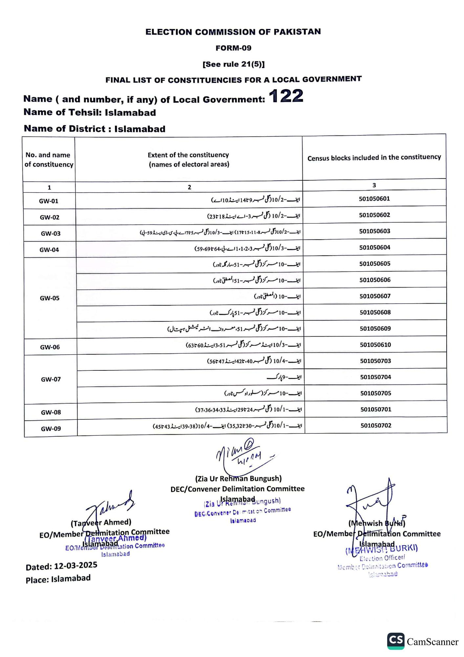
ELECTION COMMISSION OF PAKISTAN
FORM-09
[See rule 21(5)]
FINAL LIST OF CONSTITUENCIES FOR A LOCAL GOVERNMENT
Name (and number, if any) of Local Government: 122
Name of Tehsil: Islamabad
Name of District: Islamabad
No. and name of constituency
1
GW-01
GW-02
GW-03
GW-04
GW-05
GW-06
GW-07
GW-08
GW-09
Extent of the constituency (names of electoral areas)
2
ایف - 10/2 ( گلی نمبر 9 تا 14 اینڈ 10اے )
ایف - 10/2 (گلی نمبر 3-اے اینڈ 18 تا 23)
ایف - 10/2 ( گلی نمبر 1715،1108) ایف - 10/3 ( گلی نمبر 5 تا 17اے، بی، سی، ڈی اینڈ 59 - لبی)
ایف - 10/3 ( گلی نمبر 1،1،2،3 اے،بی،64 تا 59،69)
ایف - 10 مرکز ( گلی نمبر - 51، مارگلہ ٹاور )
ایف - 10 مرکز (گلی نمبر - 51 المصطفیٰ ٹاور )
ایف-10 (المصطفیٰ ٹاور )
ایف - 10- مرکز ( گلی نمبر - 51 پارک ٹاور )
ایف - 10- مرکز گلی نمبر 51، معروف انٹر نیشنل ہسپتال)
ايف - 10/3 اینڈ مرکز د گلی نمبر 3،51 اینڈ 60 تا 63)
ایف - 10/4- (گلی نمبر 40، تا42 اینڈ 5647)
ایف و پارک
ایف - 10 مرکز ( سلور او کس ٹاور )
ايف - 10/1 (گلی نمبر 24 تا 29 اینڈ 37،36،34،33)
ایف - 10/1 ( گلی نمبر - 30تا35,32) ایف - 10/4(38، 39 اینڈ 43 تا45)
Census blocks included in the constituency
3
501050601
501050602
501050603
501050604
501050605
501050606
501050607
501050608
501050609
501050610
501050703
501050704
501050705
501050701
501050702
Jahand
(Tanveer Ahmed)
EO/Member Delimitation Committee
Tanveer Ahmed)
Islamabadation Committee
EO/Member
Dated: 12-03-2025
Place: Islamabad
Islamabad
iam@ WARM
(Zia Ur Rehman Bungush)
DEC/Convener Delimitation Committee
(Zia Ulslamabad ungush)
DEC/Convener Delimitation Committee
Islamabad
(Mehwish Burki)
EO/Member Delimitation Committee
(slamabadURKI)
Election Officer/
Member Delimitation Committee Islamabad
CS CamScanner

